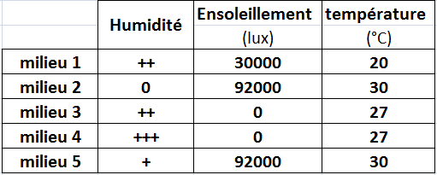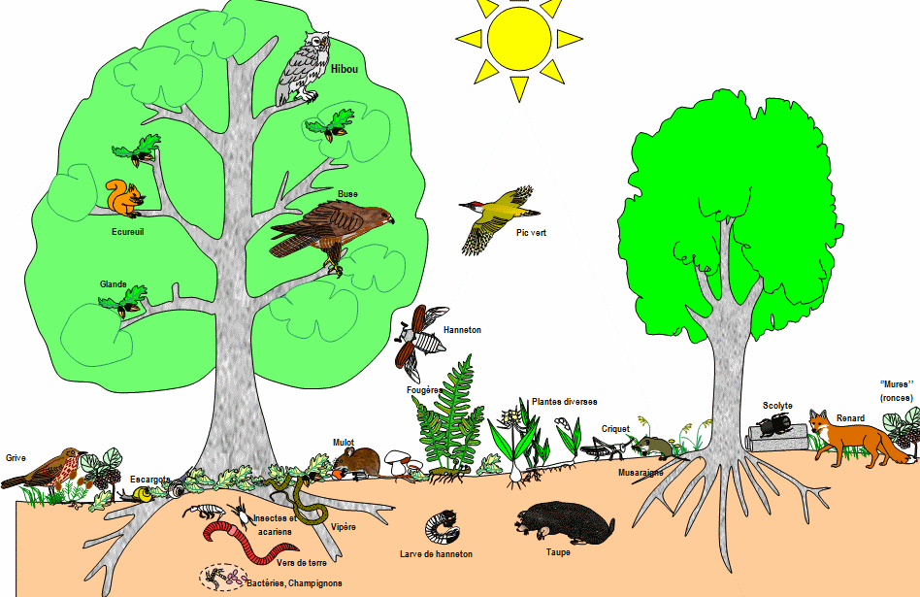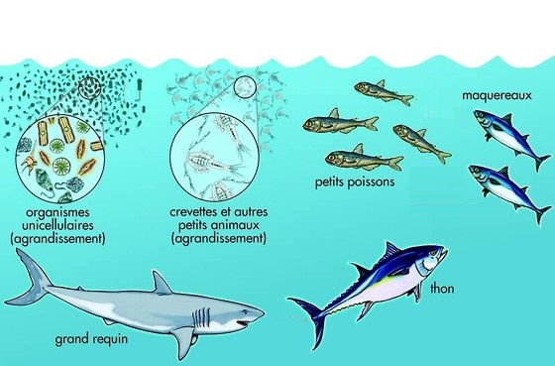

**Document 2 : la mesure de quelques paramètres physiques dans des milieux différents**

**Document 1 : les constituants de deux milieux naturels différents (terrestre et aquatique)**